大阪府青少年健全育成条例に基づく有害な玩具刃物類の指定について
～「クロスボウ（ボウガン）」を青少年に有害な玩具刃物類として指定しました～

１ 指定する玩具刃物類の品名、構造及び機能
（１）品 名 | クロスボウ
（２）構 造 | 銃型の弓で、銃同様に引き金を引くことで、矢を発射させるもの
（３）機 能 | 当該クロスボウに矢を装塡し、発射した場合において、発射された矢の有する発射直後の単位面積当たりのエネルギーが0.69Ｊ／㎠以上のもの
（例示）
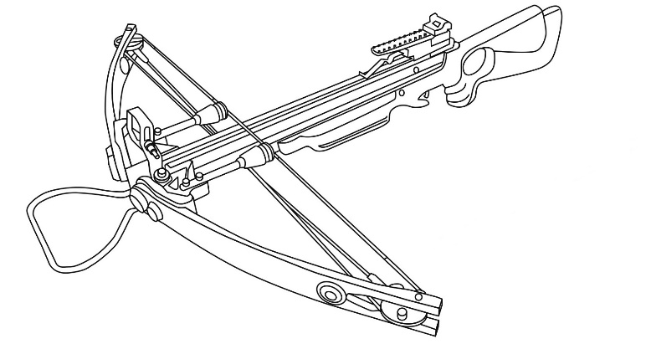

２ 指定日 令和２年10月９日

３ 指定理由 当該クロスボウの構造及び機能が人の身体に危害を及ぼすものであると認められるため

４ 有害な玩具刃物類の取扱い
玩具刃物類の販売又は貸付けを業とする者は、有害玩具刃物類を青少年に対し、販売し、貸し付け、頒布し、贈与し、若しくは青少年の物品と交換し、又は自動販売機への収納することが禁止されます。 （違反した場合３０万円以下の罰金）

【参 考】
大阪府青少年健全育成条例（抜粋）

(有害な玩具刃物類の指定)
第16条 知事は、玩具刃物類の構造又は機能が人の身体に危害を及ぼすものであると認めるときは、当該玩具刃物類を青少年に有害な玩具刃物類として指定することができる。
２～４ （略）

(有害玩具刃物類の販売等の禁止)
第17条 玩具刃物類の販売又は貸付けを業とする者は、前条第１項の規定により指定された玩具刃物類及び同条第２項に規定する玩具刃物類(以下「有害玩具刃物類」という。)を、青少年を相手として販売し、貸し付け、頒布し、贈与し、又は青少年の物品と交換してはならない。
2 何人も、有害玩具刃物類を、青少年を相手として販売し、貸し付け、頒布し、贈与し、又は青少年の物品と交換しないように努めなければならない。

